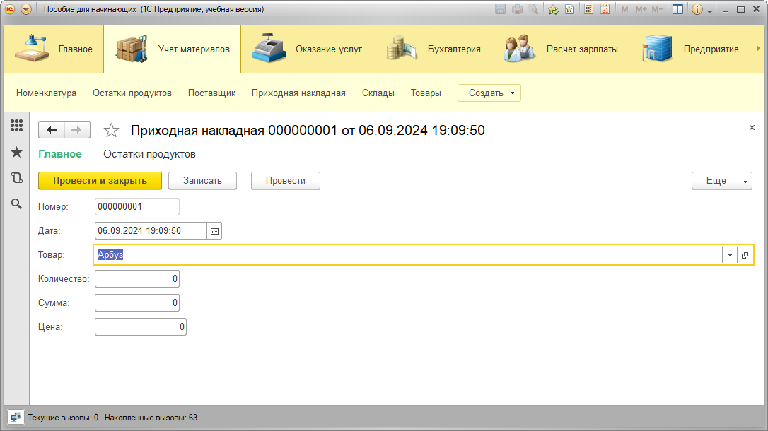

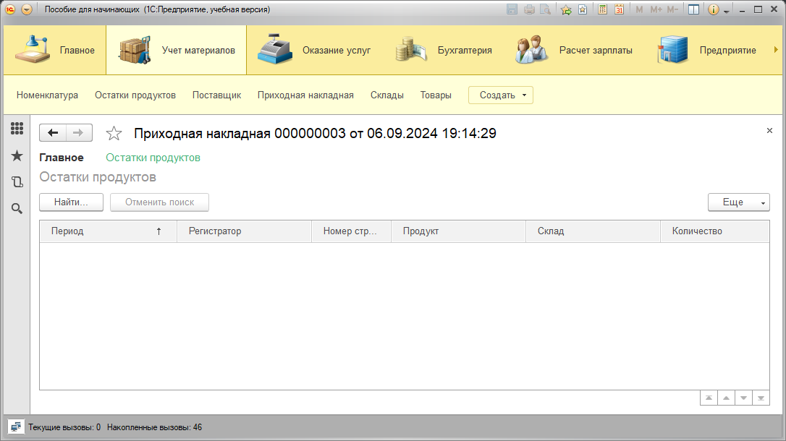

· **Как создать движения документа с помощью конструктора движений?**

· Для создания движений документа с помощью конструктора движений в 1С необходимо выполнить следующие шаги:

* · Откройте конфигуратор и перейдите в раздел "Документы".
* Выберите документ, для которого хотите создать движения, и откройте его.
* Перейдите на вкладку "Движения" и нажмите "Добавить движение" (или аналогичную кнопку).
* В открывшемся диалоге укажите тип регистра, с которым будет связано движение.
* Настройте параметры движения, такие как таблицы и поля, которые будут использоваться для формирования записи в регистре.
* После настройки параметров сохраните изменения.

· **Как средствами встроенного языка обойти табличную часть документа и обратиться к ее данным?**

· Для обхода табличной части документа и доступа к данным с помощью встроенного языка в 1С используйте следующий пример кода:

// Пример обхода табличной части документа

Процедура ОбработатьДокумент(ДокументОбъект)

// Перебор строк табличной части

Для Каждого Строка Из ДокументОбъект.ТабличнаяЧасть Цикл

// Доступ к полям строки

ИмяПоля1 = Строка.Поле1;

ИмяПоля2 = Строка.Поле2;

// Выполнение необходимых операций

КонецЦикла;

КонецПроцедуры;

В этом примере ДокументОбъект — это объект документа, а ТабличнаяЧасть — это табличная часть документа. Внутри цикла Для Каждого вы можете обращаться к полям каждой строки табличной части.

Как показать команды открытия списка регистра в интерфейсе конфигурации и в интерфейсе формы?

В интерфейсе конфигурации:

Для отображения команд открытия списка регистра в интерфейсе конфигурации необходимо создать соответствующие действия и команды. Обычно это делается в разделе "Команды" конфигуратора, где вы можете добавить команды для открытия списков регистров, а затем привязать эти команды к элементам интерфейса.

В интерфейсе формы:

Для отображения команд открытия списка регистра в интерфейсе формы используйте элементы управления, такие как кнопки, и добавьте к ним обработчики событий. Например, вы можете создать кнопку, которая при нажатии будет открывать список регистра. Пример кода для обработки события нажатия на кнопку:

Процедура ОткрытьСписокРегистра(Команда)

СписокРегистра = Справочники.ИмяСправочника.Выбрать();

Пока СписокРегистра.Следующий() Цикл

// Работа с выбранным элементом списка

КонецЦикла;

КонецПроцедуры;